Infos Art, s.r.o.
Pobočka: Barákova 5,
79601 Prostějov, Czech Republic
tel.: (+420) 588 882 111, www.infos.cz


Váš dopis značky/ze dne | Naše značka | Vyřizuje | Prostějov
sdfsfdsaf | sfsdfdsf | sfdsfdsfdsf | sfsdfdsfs

Věc:

S pozdravem
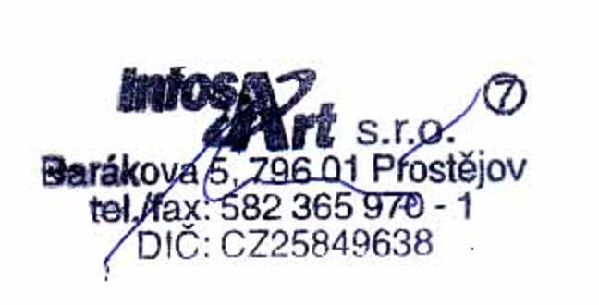

Ing. Jiří Novotný

Ing. Jiří Novotný
Jednatel

Příloha :

